关于开通校友邮箱（@ncepu.cn）的通知
为加强校友和母校的联系，在学校喜迎60周年校庆之际，学校为广大在校师生和校友开通了具有我校标识的华电校友邮箱（@ncepu.cn）。
1.华电校友邮箱（@ncepu.cn）免费使用，所有在校师生和2018年4月起毕业的本科、硕士、博士毕业生均已自动注册，免费开通，自行激活后即可使用。
2.从2018年4月开始，毕业生原有的大学邮箱（@ncepu.edu.cn）在毕业3个月后，将自动停用，希望届时毕业的同学及时迁移自己的邮件。
3.2018年以前毕业的校友，如需使用校友邮箱，需通过校友办认证后开通。
附件一：华电校友邮箱（@ncepu.cn）激活开通指南
服务电话：
北京校部 010-61773333 保定校区0312-7522977

网络与信息化办公室
2018年3月26日

附件一：华电校友邮箱（@ncepu.cn）激活开通指南
2018年毕业的本科、硕士、博士毕业生校友均可通过华电校友邮箱自助激活本人的校友邮箱。具体步骤如下：
1. 访问华电校友邮箱主页（http://mail.ncepu.cn）。点击账号激活，按照提示进行激活。
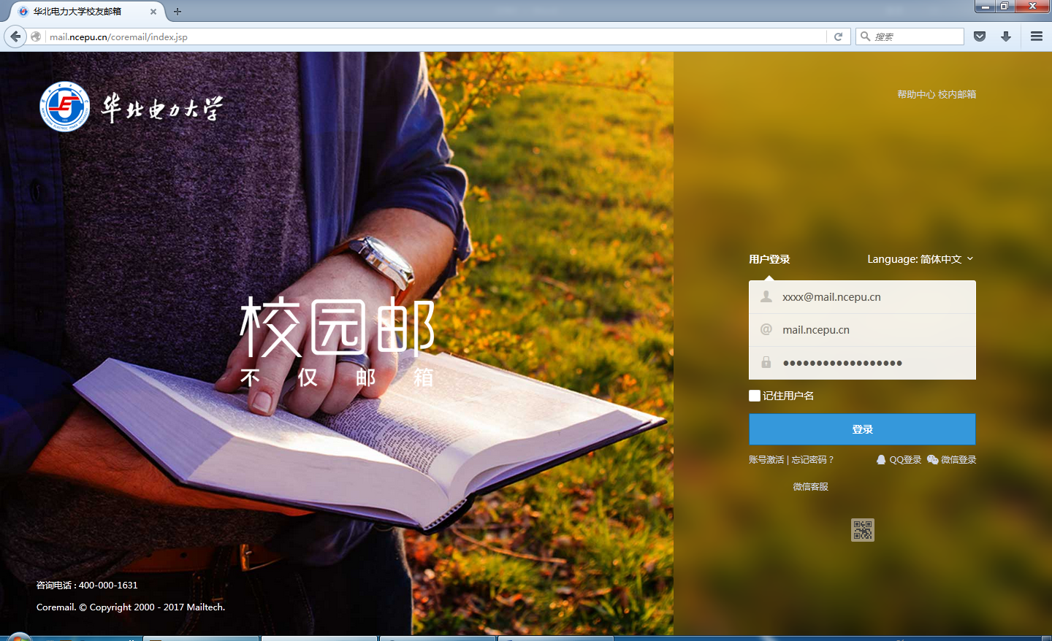
2. 用户名为在校期间的学号，密码为身份证后八位。 注：如果无法激活，请直接联系网信办处理。
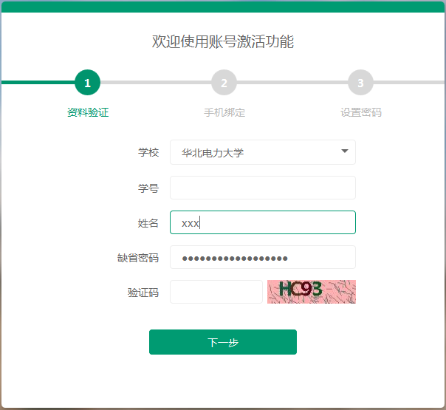
3. 在激活过程中，需按照提示绑定手机（用于密码找回）并设置邮箱别名（用户名）。校友邮箱的用户名原则上可以与在校期间的邮件名一致，域名是 @ncepu.cn。

